Návod na přihlášení na stránky KČAR
1) Jméno/mail pro registrované členy klubu KČAR
a) Zadejte Jméno, pod kterým chcete být registrováni, dále oddělovač / a mail, na který dostáváte aktuality z klubu
např. Jarka/jaj.malych@seznam.cz, heslo nechte prázdné, stiskněte Potvrď
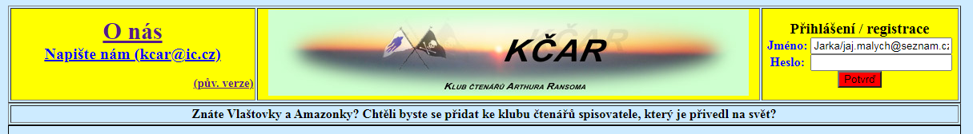
b) Počkejte na mail - dorazí v něm nějaké heslo XXXX. (teď mi to trvalo 4 minuty) ( např. zde je heslo HLAVPFM)
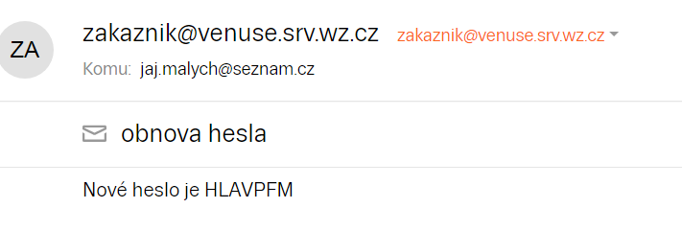
c) Do jména napište Jarka, do hesla XXXX, stiskněte Potvrď

Potom si zadejte vlastní heslo ve volbě Nastavení v menu vlevo
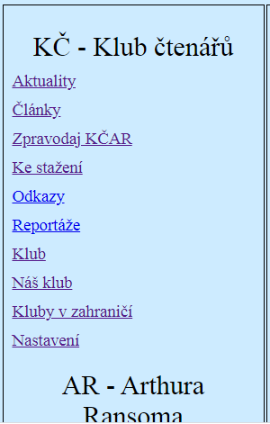
Po stisku slova Nastavení získáte možnost zadání hesla, změny jména a případně zadání zkratky.
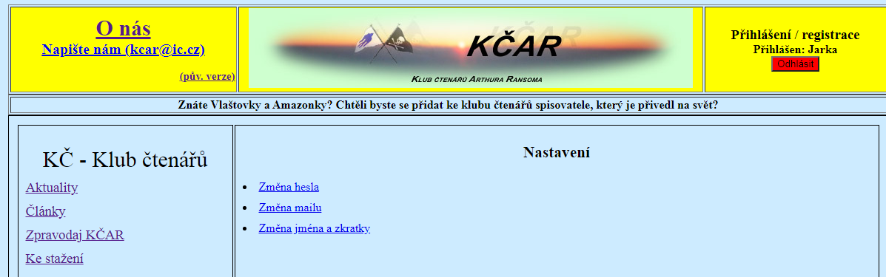

2) Jméno a heslo
Pokud si takto změníte heslo, budete se nadále přihlašovat tak, že do Jména zapíšete zvolené jméno, do hesla zadané hesloa stiskněte Potvrď.

V případě problémů mě kontaktujte na adrese jaj.malych@seznam.cz, vyřešíme to.

